Муниципальное казенное общеобразовательное учреждение
«Калининская средняя общеобразовательная школа

Методическая разработка

ДЕНЬ БЕЛЫХ ЖУРАВЛЕЙ
Акция,
посвященная дню памяти
о погибших во всех войнах

Мероприятие разработано и проведено
Лапиной Татьяной Евгеньевной,
учителем литературы
и классным руководителем 10 класса

Аннотация мероприятия
22 октября – это День памяти о всех погибших во всех войнах, еще этот день называют Днем белых журавлей, ведь журавль – символ преданности Родине, солдатской стойкости, памяти. Этот праздник – еще один повод поговорить с учениками о важном и ценном. Акция «День белых журавлей» проводится старшеклассниками для младших учеников и включает в себя несколько частей: литературно-музыкальную композицию об истории праздника и истории создания песни на стихи Расула Гамзатова «Журавли», мастер-класс по созданию бумажных журавликов и организацию инсталляции «Клин белых журавлей» в коридоре школы. Такая работа направлена не только на воспитание гражданско-патриотических чувств, но и на развитие социальной активности старшеклассников, а также на установление теплых товарищеских отношений между младшими и старшими школьниками.

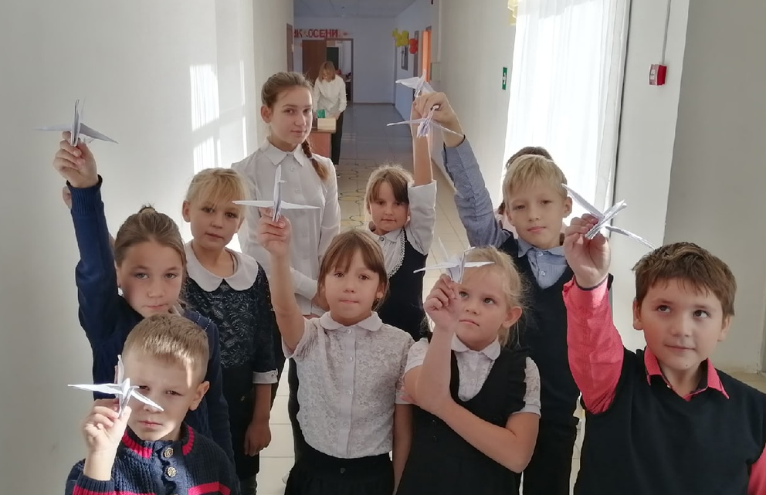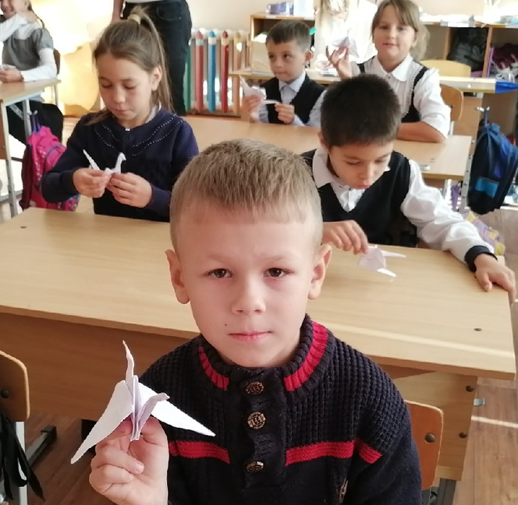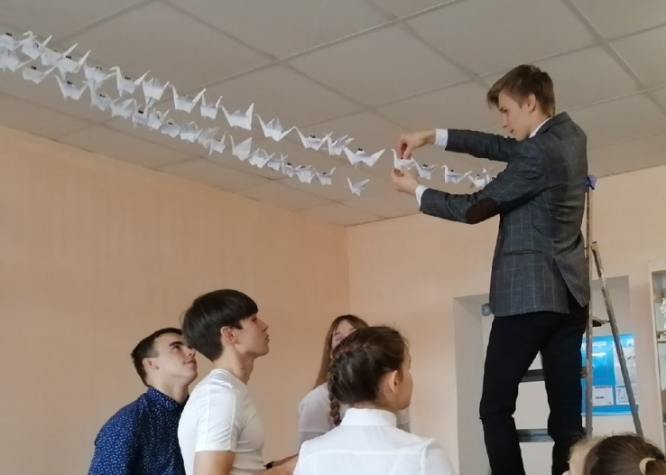
Форма проведения – акция.
Возрастная группа – 10 класс, 1-5 классы.
Цель - воспитание патриотических чувств, гражданского самосознания и социальной активности.
Задачи:
- Познакомить с историей праздника, с историей создания песни «Журавли» - памятника солдатам, погибшим за веру, Родину, народ.
- Формировать гражданскую позицию школьников, уважительное отношение к исторической памяти и культуре своего народа, народов мира.
- Формирование желания творческого поиска, познавательного интереса, социальной активности.

Подготовительная работа:
- Оформление объявления о проведении акции;
- Разработка плана мероприятия и сценарий литературно-музыкальной композиции;
- Подбор иллюстративного материала: видео, фото, рисунки;
- Репетиция литературно-музыкальной композиции;
- Овладение умением делать бумажных журавликов;
- Подготовка места для инсталляции.
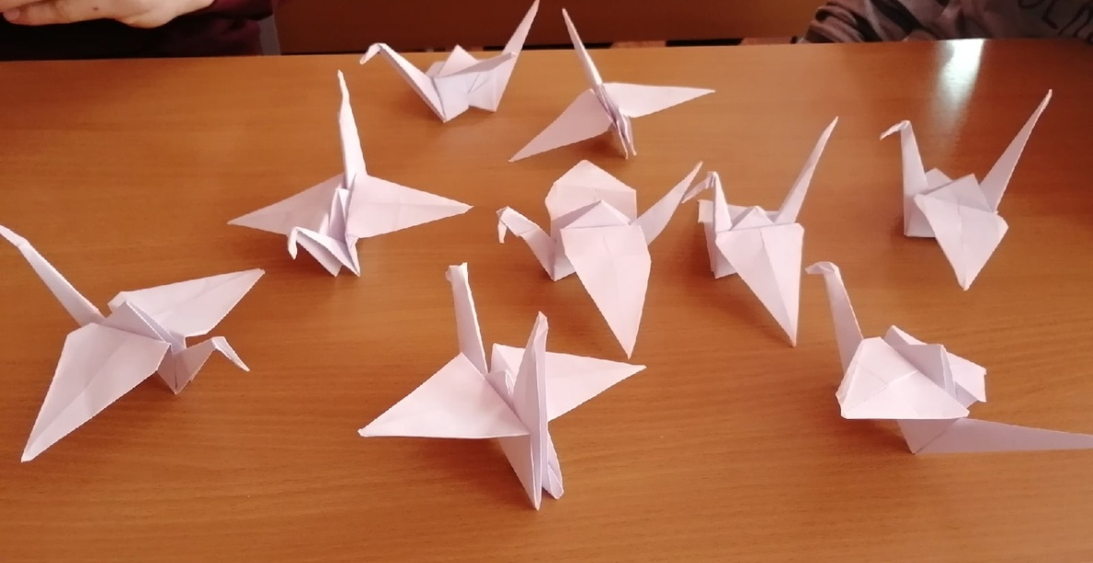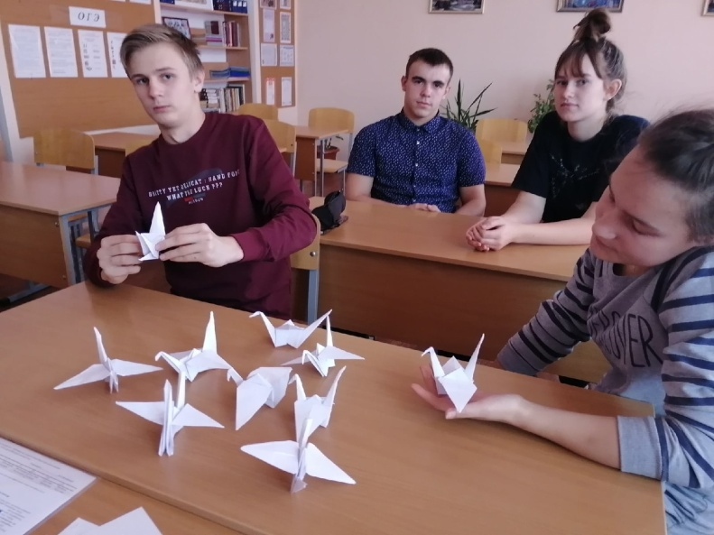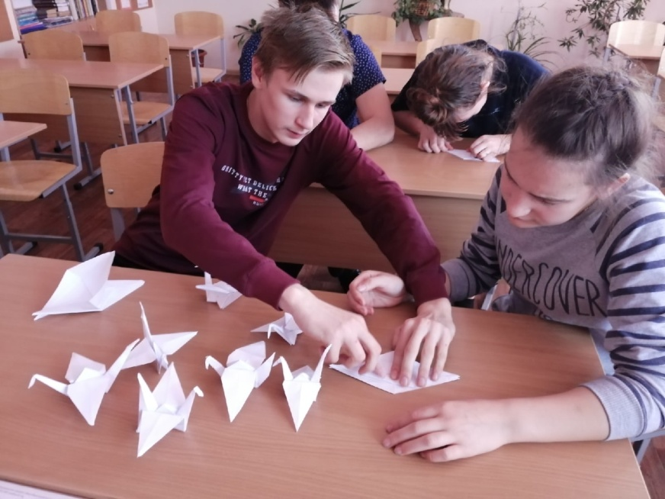

План проведения акции
- Объявление о проведении акции
2. Литературно-музыкальная композиция
«Белые журавли памяти»
3. Мастер-класс «Японский журавлик»
4. Создание инсталляции «Журавлиный клин»
5. Завершение акции (запуск воздушных шаров)
«Лети, мой журавлик, лети!»
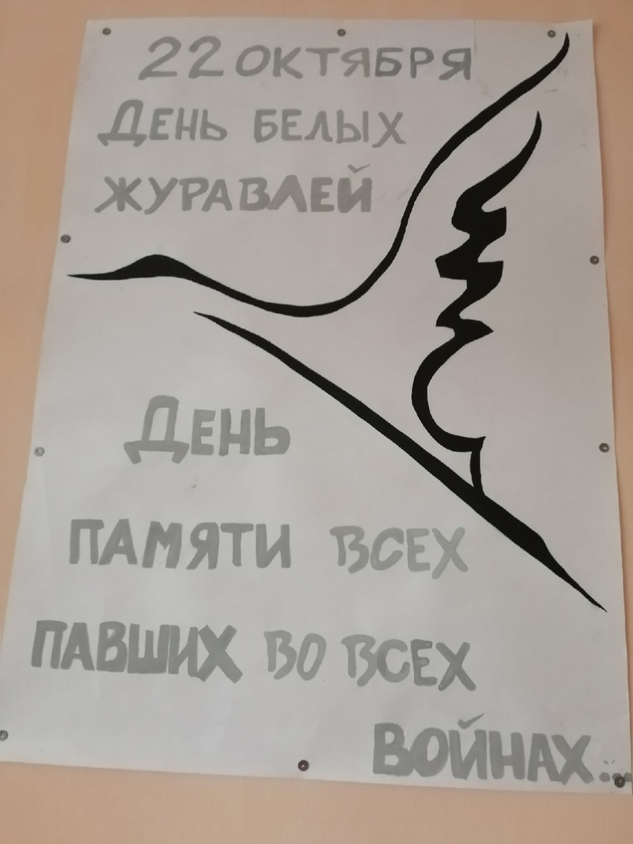

2. Литературно-музыкальная композиция
«Белые журавли памяти» (участвуют 5 чтецов, на доске они размещают рисунки о фотографии))
Звучит мелодия Я. Френкля «Журавли»

Чтец 1:Сегодня праздник Белых Журавлей.
Не потому, что к югу косяками.
А в честь бойцов, которые с полей,
Не возвратились целыми полками.
Чтец 2:Все полегли, уйдя в расцвете сил.
А многие - безусыми юнцами.
Но для себя о том бы попросил -
Хочу сравняться с ними, как с отцами.
Чтец 3:Я думаю, солдат, что пал в бою,
Как Белый Ангел машет нам крылами.
И стих о Журавлях ему дарю.
Ведь это птица-символ. Память с нами.
Чтец 4:Сегодня 22 октября во многих странах мира отмечают праздник Белых журавлей. С древнейших времен люди относились к журавлям с чувством особенного трепета, любви и уважения.
Чтец 4:Римляне и египтяне считали журавля посланником Солнца, символом дружбы и доброты.
Чтец 5:Греки считали журавля символом красоты и вестником весны.
Чтец 1:Китайцы - символом святости и чистоты. По сути, журавль в Китае считался королем птиц.
Чтец 2:У славян журавли считались посланниками бога. Улетающий осенью клин журавлей символизировал невероятную тоску по родному краю.
Чтец 3:На Кавказе существует поверье, будто павшие на поле сражения воины превращаются в журавлей. Народный дагестанский поэт Расул Гамзатов знал об этом.
Чтец 4:Памятник белым журавлям он увидел в городе Хиросиме, когда посетил Японию: на высоком постаменте хрупкая девочка держит над головой журавля, устремившегося ввысь. Памятник стоит в парке Мира, совсем недалеко от того места, над которым в августе 1945 года произошло жуткое событие.
Чтец 5:На японский город Хиросиму упала американская ядерная бомба. Страшная катастрофа мгновенно унесла миллионы невинных жизней, но это стало только началом. Отравленная радиацией земля отнимала силы у взрослых и детей, и они умирали.
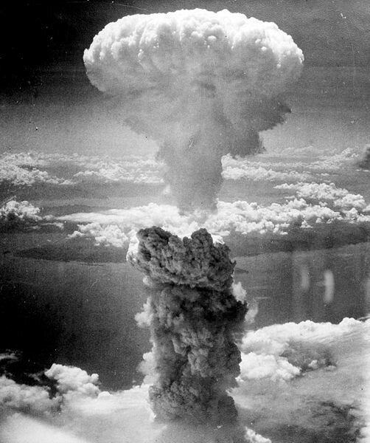
Чтец 1:Одной из жертв этого смертельного недуга стала маленькая девочка по имени Садако. У нее обнаружили неизлечимое заболевание: белокровие.
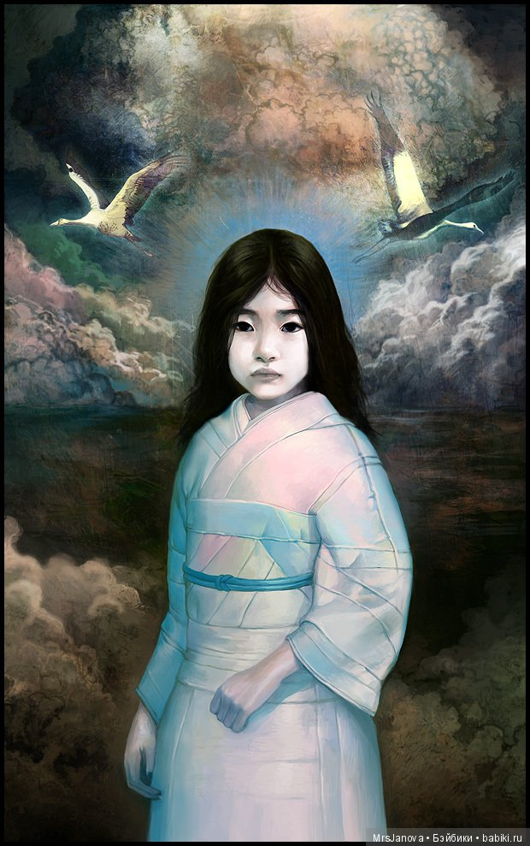
Чтец 2:Но девочка свято верила в свое выздоровление. Эту веру поддерживала старинная легенда о том, что у человека, который сможет изготовить тысячу оригами в виде белых журавликов, непременно исполнится самое заветное желание.
Чтец 3:Журавль – священная птица, живущая очень долго. И Садако поверила. В палату принесли бумагу и ножницы. Девочка принялась мастерить. Одноклассники решили помочь ей. Они сами делали журавликов и привлекали к этому занятию своих друзей.
Чтец 4:Так весть о японских журавликах разнеслась по всему миру. В Японию со всех уголков земного шара летели белые журавлики. Все стремились помочь Садако выздороветь.
Чтец 5:Умирающий ребенок сделал только 644 журавля перед тем, как смертельная болезнь все-таки победила. Девочка умерла.
Чтец 1: Но девочка не выжила и скоро умерла,
И тысячу журавликов не сделала она.
Последний журавленочек упал из мертвых рук —
И девочка не выжила, как тысячи вокруг.

Чтец 2:В честь этого печального события, чтобы оставить его в веках, был воздвигнут Монумент мира. Надпись на памятнике гласит: «Это наш крик. Это наша молитва. Мир во всем мире»

Песни «Японский журавлик». видео по ссылке https://www.youtube.com/watch?v=HEmBRb3Ui7M

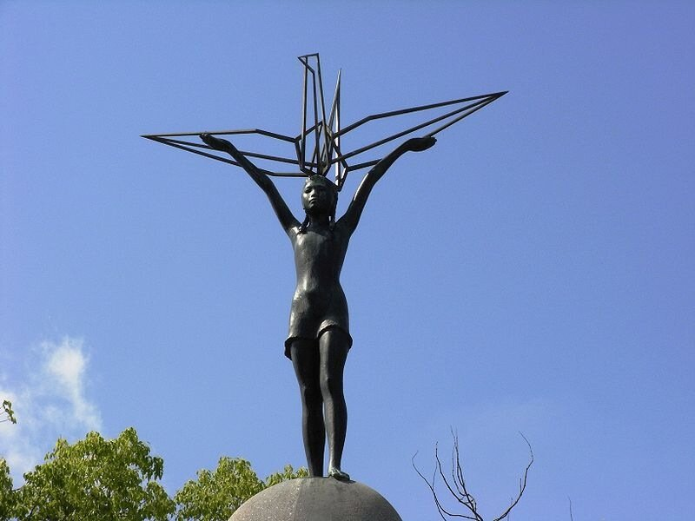

Чтец 3:Я хочу, чтоб в целом мире
Затрубили журавли
И напомнить всем могли
О погибших в Хиросиме.
И о девочке умершей,
Не хотевшей умирать,
И журавликов умевшей,
Из бумаги вырезать.
А журавликов-то малость
Сделать девочке осталось...
Для больной нелёгок труд,
Всё ей, бедненькой, казалось–
Журавли её спасут.
Журавли спасти не могут –
Это ясно даже мне.
Людям люди пусть помогут
Преградить пути войне.
Чтец 4:Это стихотворение написал дагестанский поэт Расул Гамзатов.

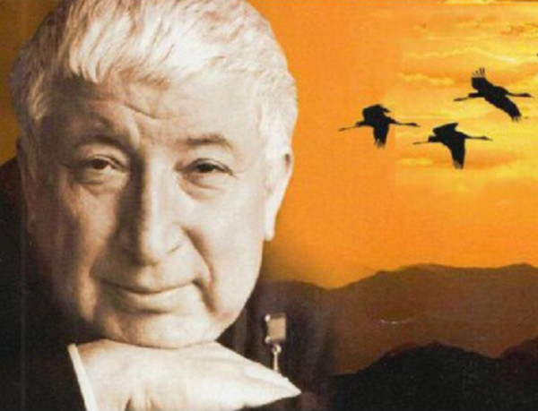

У памятника японской девочке с белым журавлем он увидел впечатляющее зрелище - тысячи и тысячи женщин в белой одежде. Случилось так, что в это время в небе появились вдруг настоящие журавли.
Чтец 5:Говорили, что они прилетели из России. Их стая была небольшая, и в этой стае Расул Гамзатов заметил маленький промежуток.
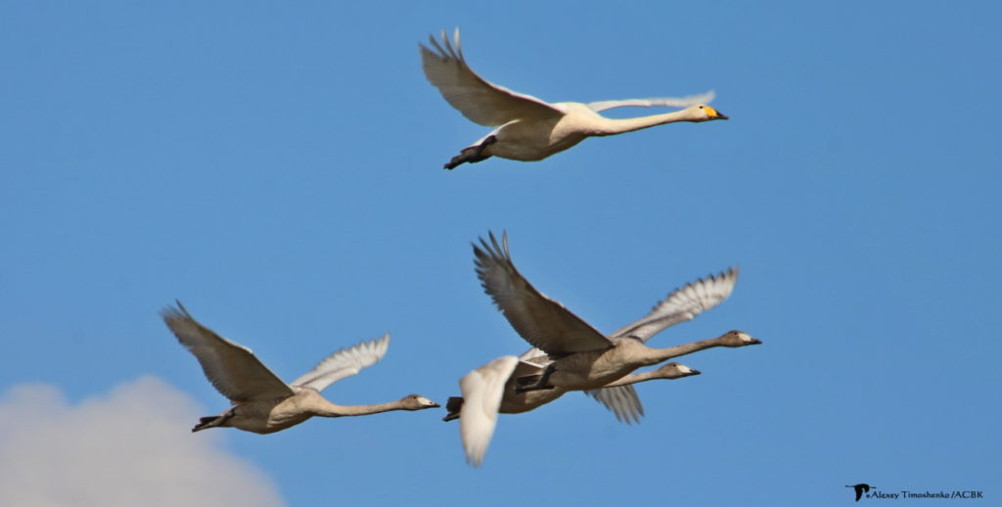
По дороге из Японии домой, поэт думал о погибших на войне двух братьях, о миллионах, не вернувшихся с войны, о женщинах в белом одеянии, о судьбе несчастной Садако, но мысли поэта все время возвращались к белым журавлям и вылились в стихи.
Чтец 1:Эти стихи понравились артисту Марку Бернесу, он попросил композитора Яна Френкеля написать музыку. Так родилась песня «Журавли».

Песня «Журавли», видео по ссылке https://www.youtube.com/watch?v=Aq064knBmUk

Чтец 2:Мне кажется порою, что Гамзатов,
Ту песню написав про журавлей, -
Не песню сочинил, а гимн когда-то! -
Гимн памяти всех павших на земле...
Чтец 3:Песня «Журавли» стала гимном праздника Белых Журавлей, как праздника поэзии и памяти всех павших во всех войнах.
Чтец 4:Журавли взмывают в небо над могилами воинов Великой Отечественной войны.
Чтец 5:Над тою высокой горою
Летят и летят журавли.
Летят среди шума дневного,
Летят посреди тишины,
Как память о тех, кто сражался
И кто не вернулся с войны.
Чтец 1:Журавли взмывают в небо над могилами воинов-интернационалистов, погибших в Афганистане и Чечне.
Чтец 2:Я белого журавлика сложу
Из тоненького листика тетради,
На нём одно лишь имя напишу —
Того, кто бился насмерть, жизни ради.
Я отпущу его — пускай летит,
Поздравит всех, кто помнит, как когда-то
Погибли, но позволили нам жить
Простые парни — русские солдаты.
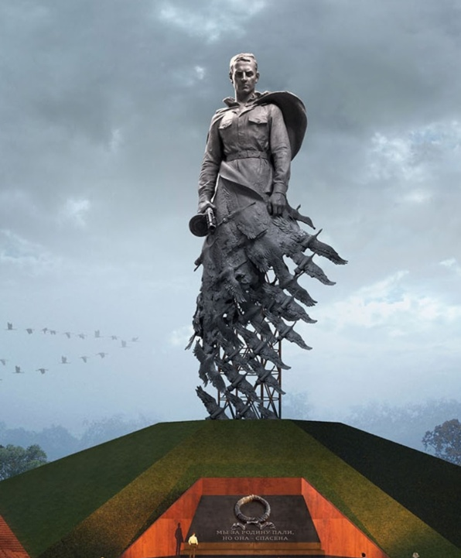

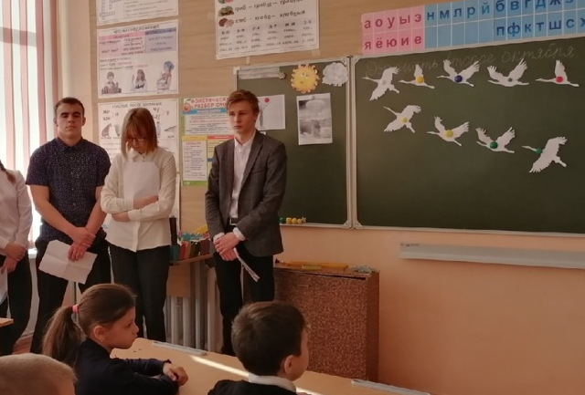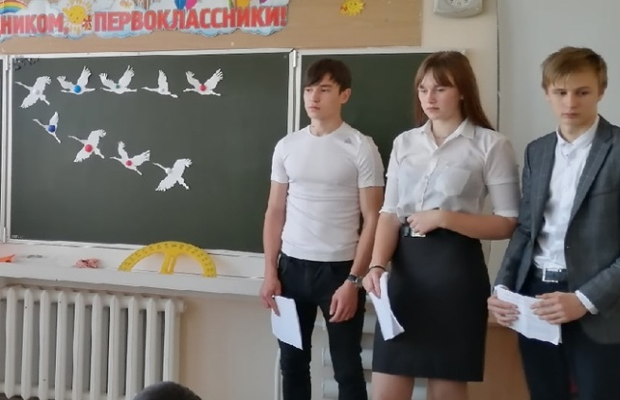

3. Мастер-класс
«Японский журавлик»
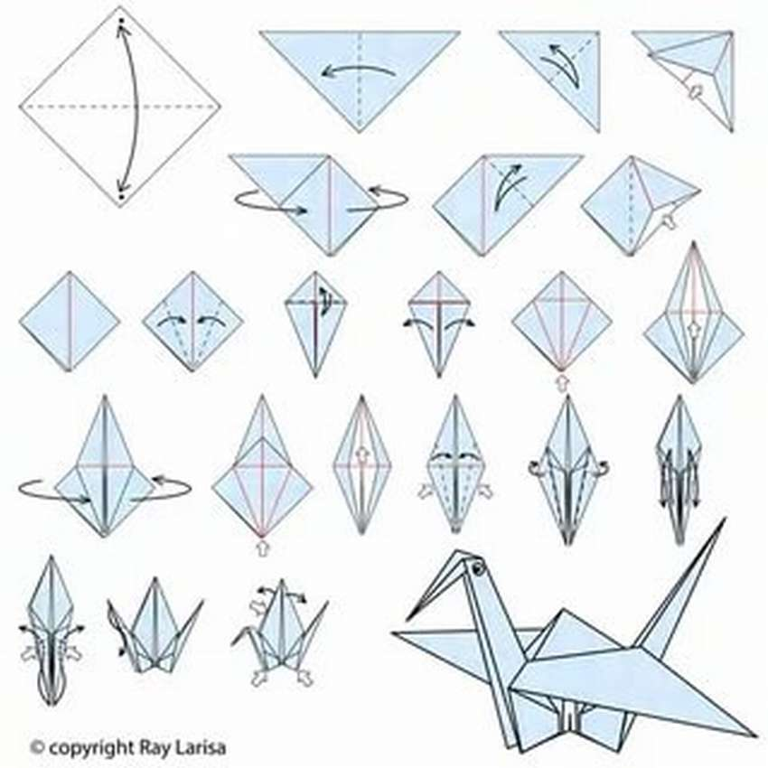
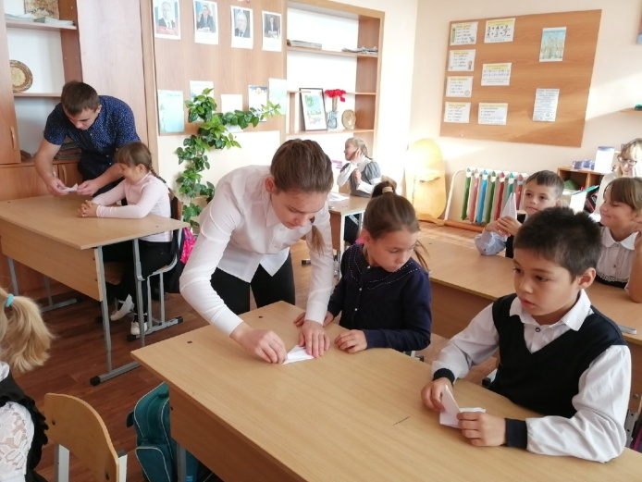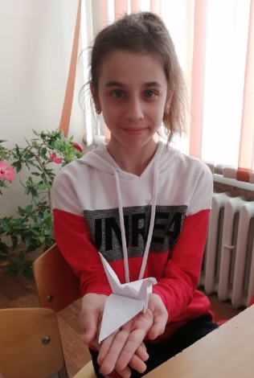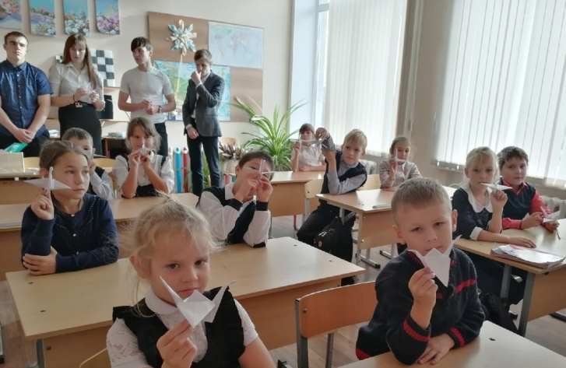

4. Создание инсталляции «Журавлиный клин» 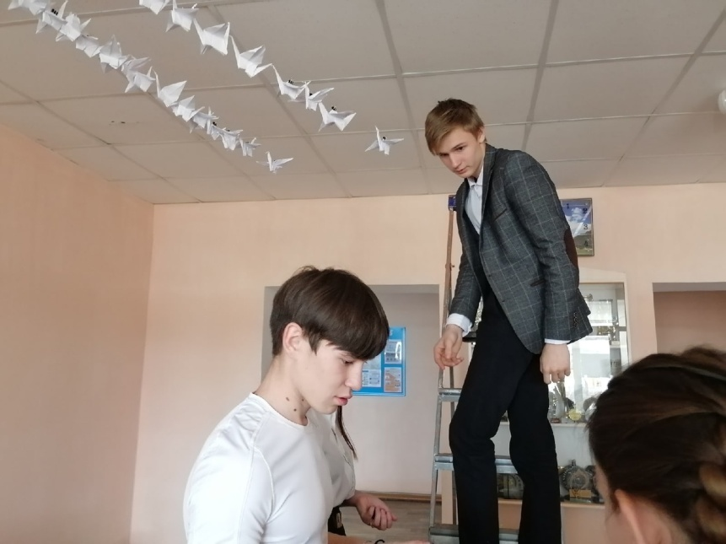

5. Завершение акции
(запуск воздушных шаров)
«Лети, мой журавлик, лети!»
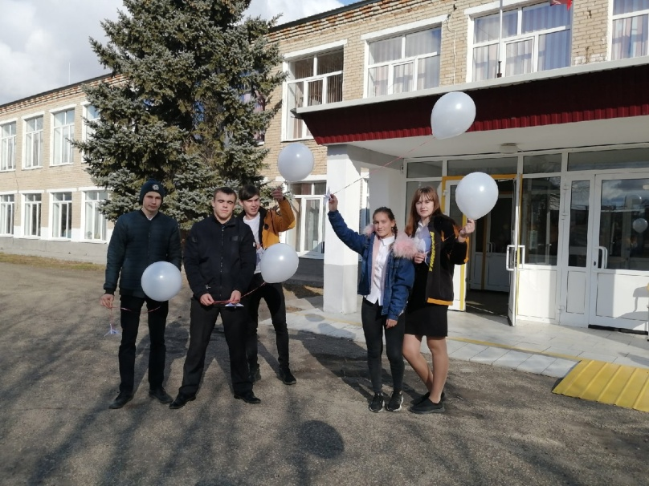
После проведения мероприятия был создан видеофильм, который
можно посмотреть по ссылке
https://www.youtube.com/watch?v=lbW4sYbDzuI&t=314s

Материалы мероприятия были представлены на
Всероссийский конкурс
«Летят они стаей живых журавлей»


